Navodila za konfiguracijo osnovnih nastavitev in SSH dostopa
1. Konfiguracija osnovnih nastavitev naprav
1. Ustrezno nastavite imena naprav kot v topologiji.
2. Določite gesla za dostop:
- Privzeti dostop (console)
- VTY linije (SSH dostop)
- Zavarujte gesla z enkripcijo
3. Konfigurirajte IP naslove:
- Uporabite naslovni prostor 192.168.1.0/24
- Na usmerjevalniku (npr. vmesnik GigabitEthernet0/0):
- Na stikalu (SVI za VLAN1):
2. Omogočanje SSH dostopa na usmerjevalniku in stikalu
1. Nastavite avtentikacijo naprave:
- Ustvarite lokalno uporabniško ime in geslo, uporabite ukaz: username
- Uporabnik: vegovec, geslo: CiscoCisco
2. Omogočite SSH dostop:
- Ustvarite RSA ključ za šifriranje
- Omogočite SSH samo za različico 2
3. Konfigurirajte prvih pet VTY linij za SSH
4. Vzpostavitev SSH povezave iz CLI
1. Preverite razpoložljive parametre za SSH:
- Preverite, ali lahko iz stikala dostopate do usmerjevalnika z ukazom `ping`in obratno
2. Na PC napravi nastavite statični naslov tako, da bodo omrežne naprave dostopne prek SSH
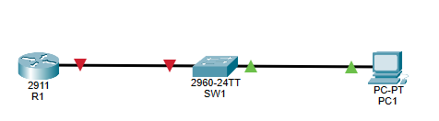

Navodila za zasnovo in implementacijo VLSM naslavljanja
1. Cilji naloge
Razdeliti IP omrežje z uporabo VLSM (Variable Length Subnet Mask).
Določiti podomrežja za različne dele omrežja glede na število potrebnih naslovov.
Implementirati zasnovano shemo naslavljanja na usmerjevalnikih in stikalih.
2. Zahteve za omrežje
Osnovno omrežje: 192.168.0.0/24.
Oddelki:
LAN1: 50 naprav.
LAN2: 30 naprav.
LAN3: 10 naprav.
Povezava med usmerjevalniki (Point-to-Point povezava): 2 naslova.
3. Zasnova podomrežij z VLSM
- Določite ustrezne podomrežne maske za vsako podomrežje.
- Razdelite IP naslove za vsako podomrežje glede na število potrebnih naslovov za naprave.
- Usmerjanje med omrežji je predhodno omogočeno
4. Konfiguracija omrežnih naprav
- Nastavite ustrezne IP naslove na usmerjevalnikih za vsako podomrežje, naj imajo prvi možni naslov v omrežju.
- Nastavite ustrezne maske in preverite povezljivost med napravami.
- Poskrbite, da so vsi povezani segmenti medsebojno dosegljivi.
- Imena naprav ustrezno nastavite kot v topologiji.
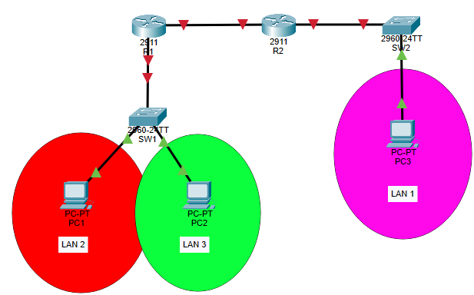

Naloga konfiguracija IPv6 naslovov in osnovno preverjanje povezljivosti
1. Cilji laboratorijske naloge
- Razumeti osnovno konfiguracijo IPv6 naslovov na usmerjevalnikih in stikalih.
- Pravilno dodeliti IPv6 naslove in omogočiti osnovno povezljivost v omrežju.
2. Zahteve naloge
- Omrežje:
- Uporabite omrežni prostor: 2001:DB8:CCNA::/64.
Na voljo imate dve podomrežji:
- VLAN10: 2001:DB8:CCNA:10::/64 za uporabnike.
- VLAN20: 2001:DB8:CCNA:20::/64 za tiskalnike.
- Usmerjevalnik mora povezovati obe podomrežji in imeti ustrezne IPv6 naslove.
- Vsaka naprava v omrežju mora imeti link-local in globalni IPv6 naslov, usmerjevalniki imajo prvi možni naslov v omrežju.
- Dodatne zahteve:
- Uporabite statične IPv6 naslove za vse omrežne naprave.
- Omogočite IPv6 usmerjanje na usmerjevalniku z ukazom ipv6 unicast-routing.
3. Navodila za nastavljanje
- Na usmerjevalniku:x
- Nastavite imena naprav (hostname).
- Določite IPv6 naslove na vmesnikih:
- GigabitEthernet0/0: povezava do VLAN10, globalni naslov 2001:DB8:CCNA:10::1/64.
- GigabitEthernet0/1: povezava do VLAN20, globalni naslov 2001:DB8:CCNA:20::1/64.
- Na stikalih:
- Ustvarite VLAN-e za uporabnike in tiskalnike (VLAN10 in VLAN20).
- Nastavite IPv6 naslov za upravljanje stikala (na VLAN10).
- Na končnih napravah anstavite statične IPv6 naslove in zagotovite povezljivost med omrežji
- Dodelite porte VLAN-om:
- Vmesniki za uporabnike v VLAN10.
- Vmesniki za tiskalnike v VLAN20. 